渝北水利许可〔2023〕1号

重庆市渝北区水利局
关于《唐家沱N标准分区玉龙大道大桥工程
洪水影响评价报告》的批复

创新经济走廊公司：
你单位报送的《唐家沱N标准分区玉龙大道大桥工程洪水影响评价报告》（以下简称《报告》）收悉。我局于2022年9月14日组织专家对《报告》进行了审查，《报告》编制单位（重庆市渝北水利电力建筑勘测设计院有限公司）按专家审查意见进行了修改，于2023年1月11日向我局报送了《报告》报批稿，根据《行政许可法》第三十八条、《水行政许可实施办法》第三十二条第一项规定和专家审查意见，现对该《报告》批复如下。
一、《报告》采用100年一遇防洪标准评价，满足相关规定要求。
二、原则同意涉河建设方案的洪水影响评价结论。
该工程位于渝北区玉峰山镇创新经济走廊规划建设区域内，涉河建筑物含桥梁以及补救措施河道改道工程。
玉龙大道西段全长825m，其中K0+279.00~K0+608.00段为跨桥溪河桥梁段，桥梁总长329m，路幅宽44. 0m，分左右两幅布置，跨径组合为4×40m+4×40m，桥梁. 上部结构采用先简支后结构连续的体系，梁底最低标高255.65m(1956黄海高程系统，下同)，其中P3-1#、P3-2#、P3-3#、P3-4#和P4-1#、P4-2#共计6个桥墩涉河，涉河墩截面尺寸为2.5m×2.8m (顺水流方向)，下接承台及群桩基础，承台均布置于河床地面以下。
因桥梁布置方案对河道行洪等相关方面影响较大，经充分论证，推荐采取补救措施对工程河段实施局部改道，改道后无桥墩位于河道内。改道段长356.16m，由上游衔接段90.5m和河道改道段244.90m及下游衔接段20.76m组成，上游段河道中心线向右岸偏移约0m~36m，下游段河道中心线向左岸偏移约0m~33m。改道断面结构型式与下游已建机场四期外围排水河道治理工程一致，断面型式为镇脚+斜坡护岸，堤距8m，镇脚尺寸1.0×1. 0m，镇脚以上为生态护坡，坡比1:2.0，护坡外侧新建是顶道路，堤顶高程221.70~223.70m，高于100年一遇洪水位。补救措施河道改道投资已纳入主体工程。
涉河建筑物占用岸线长度100m，占用岸线面积17.29㎡，工程建设对河道行洪、河势稳定影响较小。
三、有关要求
- 项目法人应严格按照批复的内容和要求建设。
- 本批复不能代替行业部门对项目本身设计的审批，工程须按照有关法律法规的规定，取得相关部门同意后方能实施。
- 项目法人应妥善处理好项目建设涉及的第三方合法水事权益。
- 工程开工后，项目法人要及时书面告知我局，我局将对工程控制坐标在内的涉河事项进行核查。
（五）施工过程中要高度重视河道保护工作，严禁向河内倾倒弃土弃渣，及时清除施工临时设施和建筑垃圾，确保行洪安全。
（六）工程完工后，项目法人应书面通知我局参与项目的综合验收，本项目经验收合格后方可启用。
（七）本行政许可决定有效期为三年，自签发之日起计算。期满后，若该工程未开工建设，本许可决定自行失效，若要继续建设，应重新履行行政许可手续。工程建设过程中涉河建设方案有较大变更的，应按规定重新办理许可手续。
（八）玉峰山镇应加强对本洪水影响评价批复后项目实施情况的日常监管。

附件：1．专家评审意见
2．涉河建筑物控制点坐标

重庆市渝北区水利局
2023年1月11日
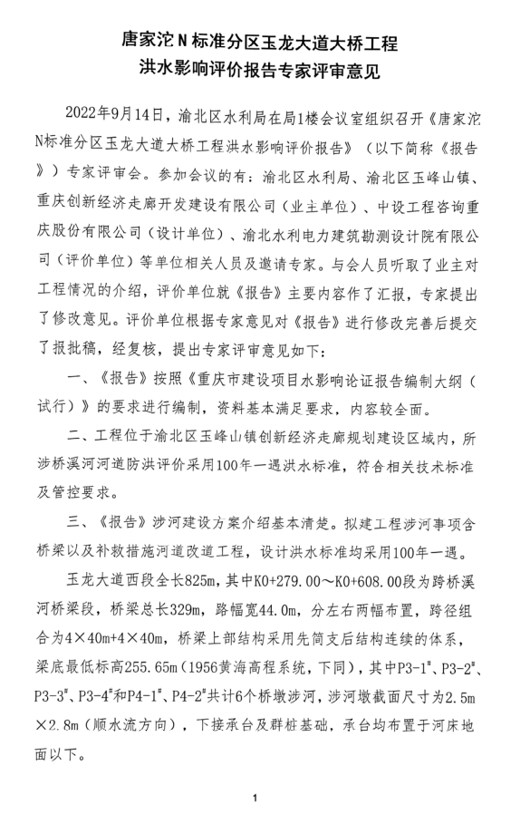
附件1

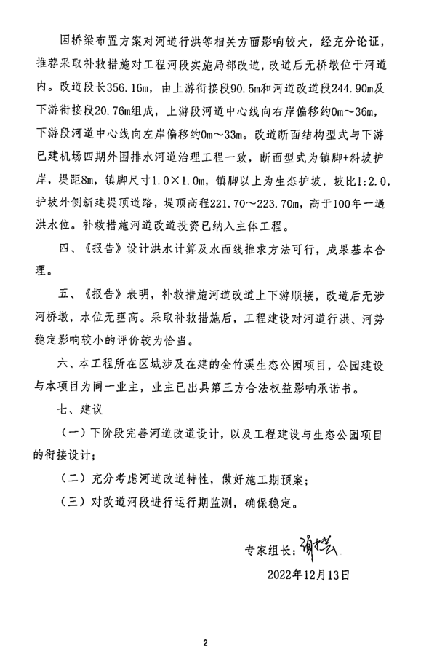

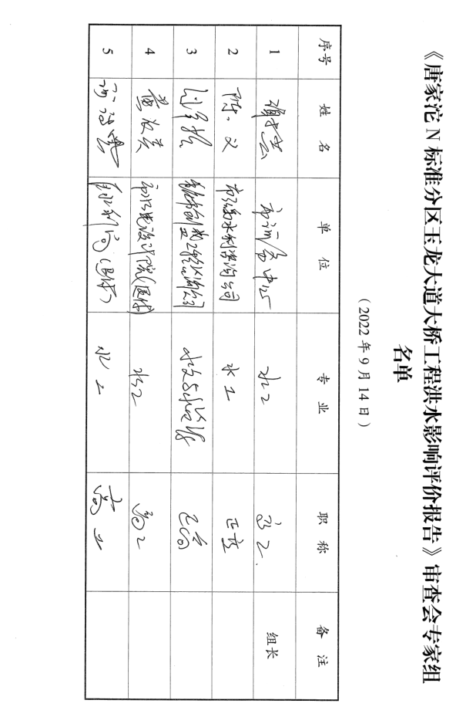

附件2

涉河建筑物控制点坐标表

拟建玉龙大桥工程控制点坐标表
工程名称 | 位置 | 编号 | X | Y | 是否涉河
唐家沱N标准分区玉龙大道大桥工程 | P3桥墩 | P3-1 | 3284321.187 | 369834.426 | 是
唐家沱N标准分区玉龙大道大桥工程 | P3桥墩 | P3-2 | 3284310.189 | 369833.867 | 是
唐家沱N标准分区玉龙大道大桥工程 | P3桥墩 | P3-3 | 3284297.712 | 369833.214 | 是
唐家沱N标准分区玉龙大道大桥工程 | P3桥墩 | P3-4 | 3284286.727 | 369832.644 | 是
唐家沱N标准分区玉龙大道大桥工程 | P4桥墩 | P4-1 | 3284319.931 | 369873.664 | 是
唐家沱N标准分区玉龙大道大桥工程 | P4桥墩 | P4-2 | 3284308.932 | 369873.533 | 是
唐家沱N标准分区玉龙大道大桥工程 | P4桥墩 | P4-3 | 3284296.433 | 369873.388 | 否
唐家沱N标准分区玉龙大道大桥工程 | P4桥墩 | P4-4 | 3284285.433 | 369873.257 | 否

河道改道工程堤脚坐标统计表
项目 | 位置 | 编号 | 桩号 | X | Y
玉龙大道大桥工程涉河防治补救措施河道改道工程 | 左岸堤脚 | Z1 | 0+000.00 | 3284457.210 | 369970.150
玉龙大道大桥工程涉河防治补救措施河道改道工程 | 左岸堤脚 | Z2 | 0+028.70 | 3284436.870 | 369949.900
玉龙大道大桥工程涉河防治补救措施河道改道工程 | 左岸堤脚 | Z3 | 0+068.03 | 3284404.170 | 369928.540
玉龙大道大桥工程涉河防治补救措施河道改道工程 | 左岸堤脚 | Z4 | 0+087.00 | 3284386.510 | 369921.610
玉龙大道大桥工程涉河防治补救措施河道改道工程 | 左岸堤脚 | Z5 | 0+126.24 | 3284358.090 | 369895.820
玉龙大道大桥工程涉河防治补救措施河道改道工程 | 左岸堤脚 | Z6 | 0+136.07 | 3284353.630 | 369887.060
玉龙大道大桥工程涉河防治补救措施河道改道工程 | 左岸堤脚 | Z7 | 0+173.84 | 3284325.320 | 369863.690
玉龙大道大桥工程涉河防治补救措施河道改道工程 | 左岸堤脚 | Z8 | 0+236.55 | 3284265.030 | 369846.400
玉龙大道大桥工程涉河防治补救措施河道改道工程 | 左岸堤脚 | Z9 | 0+257.67 | 3284246.370 | 369836.800
玉龙大道大桥工程涉河防治补救措施河道改道工程 | 左岸堤脚 | Z10 | 0+307.94 | 3284206.980 | 369805.560
玉龙大道大桥工程涉河防治补救措施河道改道工程 | 左岸堤脚 | Z11 | 0+333.80 | 3284184.820 | 369792.390
玉龙大道大桥工程涉河防治补救措施河道改道工程 | 左岸堤脚 | Z12 | 0+354.63 | 3284165.640 | 369784.260
玉龙大道大桥工程涉河防治补救措施河道改道工程 | 右岸堤脚 | Y1 | 0+000.00 | 3284462.850 | 369964.480
玉龙大道大桥工程涉河防治补救措施河道改道工程 | 右岸堤脚 | Y2 | 0+028.70 | 3284442.510 | 369944.230
玉龙大道大桥工程涉河防治补救措施河道改道工程 | 右岸堤脚 | Y3 | 0+071.31 | 3284407.090 | 369921.090
玉龙大道大桥工程涉河防治补救措施河道改道工程 | 右岸堤脚 | Y4 | 0+090.28 | 3284389.430 | 369914.170
玉龙大道大桥工程涉河防治补救措施河道改道工程 | 右岸堤脚 | Y5 | 0+123.71 | 3284365.220 | 369892.190
玉龙大道大桥工程涉河防治补救措施河道改道工程 | 右岸堤脚 | Y6 | 0+133.54 | 3284360.760 | 369883.430
玉龙大道大桥工程涉河防治补救措施河道改道工程 | 右岸堤脚 | Y7 | 0+177.87 | 3284327.520 | 369856.000
玉龙大道大桥工程涉河防治补救措施河道改道工程 | 右岸堤脚 | Y8 | 0+240.58 | 3284267.240 | 369838.710
玉龙大道大桥工程涉河防治补救措施河道改道工程 | 右岸堤脚 | Y9 | 0+258.58 | 3284251.340 | 369830.530
玉龙大道大桥工程涉河防治补救措施河道改道工程 | 右岸堤脚 | Y10 | 0+308.85 | 3284211.960 | 369799.290
玉龙大道大桥工程涉河防治补救措施河道改道工程 | 右岸堤脚 | Y11 | 0+336.86 | 3284187.940 | 369785.030
玉龙大道大桥工程涉河防治补救措施河道改道工程 | 右岸堤脚 | Y12 | 0+357.69 | 3284168.770 | 369776.900

注：坐标系统为2000国家大地坐标系。

抄送：市水利局、玉峰山镇政府。
重庆市渝北区水利局办公室 2023年1月11日印发

